ТЕРМИЧЕСКАЯ СТАБИЛЬНОСТЬ ПРИ ДЛИТЕЛЬНОМ НАГРЕВЕ
НАНОКРИСТАЛЛИЧЕСКОЙ СТРУКТУРЫ ПОВЕРХНОСТИ ТРЕНИЯ
ЗАКАЛЕННОЙ ВЫСОКОУГЛЕРОДИСТОЙ СТАЛИ.

Макаров А.В., Поздеева Н.А., Коршунов Л.Г., Малыгина И.Ю., Черненко Н.Л.
Екатеринбург, Россия

Вопрос о термической устойчивости нанокристаллических структур, сформированных в металлах и сплавах интенсивной пластической деформацией представляет собой значительный научный и практический интерес. Указанные неравновесные дефектные структуры обладают высокой запасенной энергией и являются метастабильными, вследствие чего для них нередко отмечается ускоренное развитие процессов возврата и роста зерен [1]. В работах [2-5] установлено повышенное сопротивление разупрочнению при нагреве (выдержка 1-2 часа) нанокристаллических структур, созданных в высокоуглеродистых сталях (с исходной мартенситной и перлитной структурами) методами фрикционного воздействия и сдвига под давлением. В связи с этим, весьма интересным представляется изучение закономерностей термического разупрочнения, а также эволюции структуры в процессе более длительных выдержек при различных температурах отпуска. В данной работе проведен сравнительный анализ разупрочнения и структурных изменений, происходящих при выдержке в вакууме продолжительностью 20 ч при температурах 350, 450 и 550°С в стали У8 (0,8 мас.%С), в исходном закаленном состоянии, а также после поверхностного наноструктурирования.

МЕТОДИКА ЭКСПЕРИМЕНТА

Нанокристаллизацию поверхностного слоя образцов проводили в условиях трения скольжения в среде аргона в одноименной паре трения «индентор-плоский образец», что исключало изменение химического состава поверхности трения, а также обеспечивало накопление максимальных степеней пластической деформации и формирование нанокристаллических структур в возможно более толстом поверхностном слое. Образцы и инденторы из стали У8 закаливали от 850°С в 10%-ным водном растворе NaCl и охлаждали до -196°С. Рабочую поверхность размером 7×18 мм с нанокристаллической структурой формировали при наложении дорожек, которые получали при возвратно-поступательном скольжении (1000 двойных ходов) полусферического индентора радиусом 3,5 мм при нагрузке 780 Н и средней скорости скольжения 0,015 м/с. Исследование поверхности осуществляли на рентгеновском дифрактометре (в FeK_{α}-излучении) и микротвердомере Leica VMHT AUTO (при нагрузке 0,49 Н). Электронно-микроскопическое исследование осуществляли с использованием микроскопа JEM-200CX методом тонких фольг на просвет с применением одностороннего механического и электролитического утонения заготовок.

ОСНОВНЫЕ РЕЗУЛЬТАТЫ

Структура стали У8 в исходном закаленном состоянии, представляет собой пластинчатый мартенсит с твердостью 9,4 ГПа (рис.1а). В результате фрикционного воздействия в тонком поверхностном слое закаленной стали У8 формируется ультрадисперсная структура α-мартенсита, состоящая из сильно разориентированных отдельных кристаллов (фрагментов) с размерами 5-100 нм, что позволяет отнести рассматриваемые структуры к нанокристаллическим (рис. 1б, в). При этом твердость, деформированного трением поверхностного слоя закаленной стали возрастает до 11,4 ГПа. Наблюдаемое упрочнение обусловлено не только сильным диспергированием мартенситной структуры, но и эффективным развитием в нанокристаллическом мартенсите процессов деформационного динамического старения [2, 6]. Указанные процессы характеризуются образованием на возникающих при трении дислокациях сегрегаций из атомов углерода. Сильное закрепление примесными атмосферами многочисленных дислокаций обусловливает интенсивное деформационное упрочнение стали.

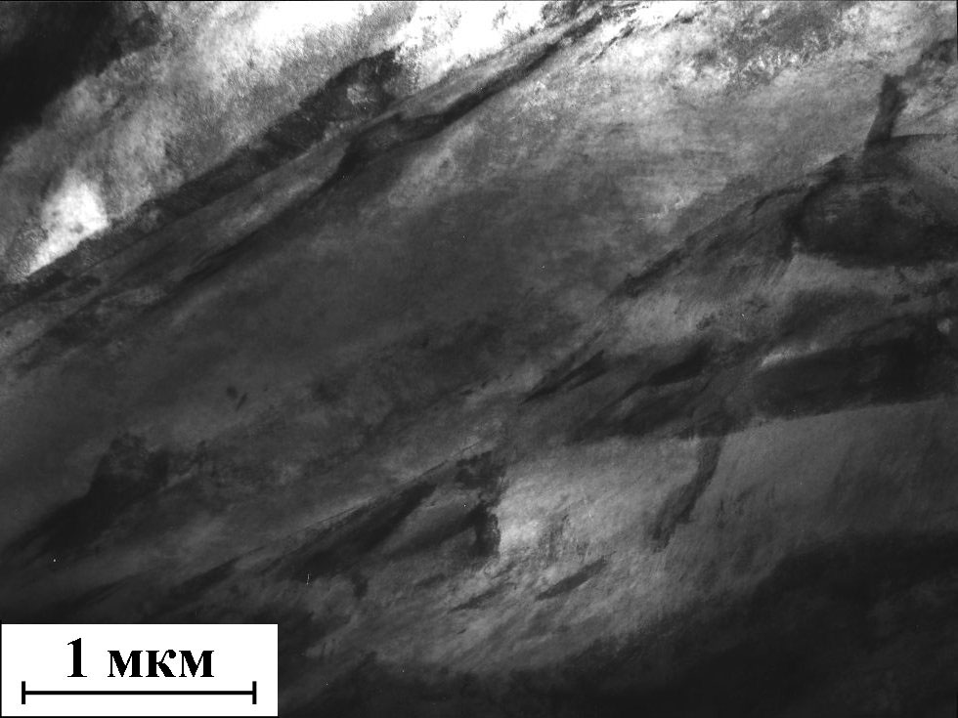  а | Рис. 1. Электронно-микроскопические изображения структуры стали У8 в исходном закаленном состоянии (а) и после наноструктурирования поверхности методом фрикционного воздействия в безокислительной среде аргона в одноименной паре трения (б – светлопольное изображение, в – темнопольное изображение в рефлексе (110)α).
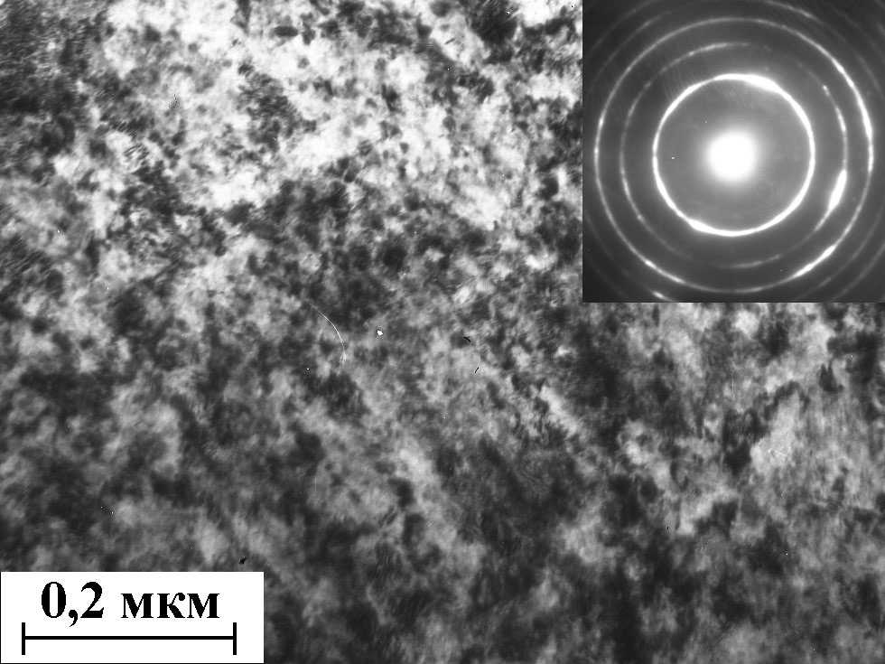  б |   в

Представленные на рис. 2 данные позволяют провести сравнительный анализ разупрочнения в процессе выдержек продолжительностью от 10 мин до 1200 мин (20 ч) при температурах 350, 450 и 550°С стали У8 в исходном закаленном состоянии, а также после поверхностного наноструктурирования в условиях трения скольжения в среде аргона в одноименной паре трения «полусферический индентор-плоский образец». Рис. 2а показывает, что уже 10-минутный отпуск при 350°С вызывает резкое снижение микротвердости закаленной стали (кривая 1), а дальнейшее увеличение продолжительности нагрева не приводит к существенному дополнительному уменьшению микротвердости. Для нанокристаллического слоя характерно более плавное снижение твердости в диапазоне выдержек 10-180 мин (рис. 2а, кривая 2).
Электронно-микроскопическим исследованием установлено, что после нагрева поверхности трения при 350°С дисперсность α-фазы сохраняется на высоком уровне после выдержек продолжительностью 300 мин (рис. 3а, б) и 1200 мин (рис. 3в, г). Видно, что размер кристаллитов даже после 20-часового отпуска при 350°С не превышает в большинстве случаев 100 нм. Важно отметить (см. рис. 2а), что при увеличении продолжительности отпуска при 350°С вплоть до 1200 мин сталь в нанокристаллическом состоянии характеризуется более высокой (на 3,2-3,5 ГПа) твердостью, а также повышенной шириной рентгеновской линии (110)α по сравнению с недеформированной сталью. В структуре закаленной недеформированной стали У8 после 20-часового отпуска наряду с пластинами отпущенного мартенсита наблюдается значительное количество карбидных выделений (цементита) (рис. 3д, е).
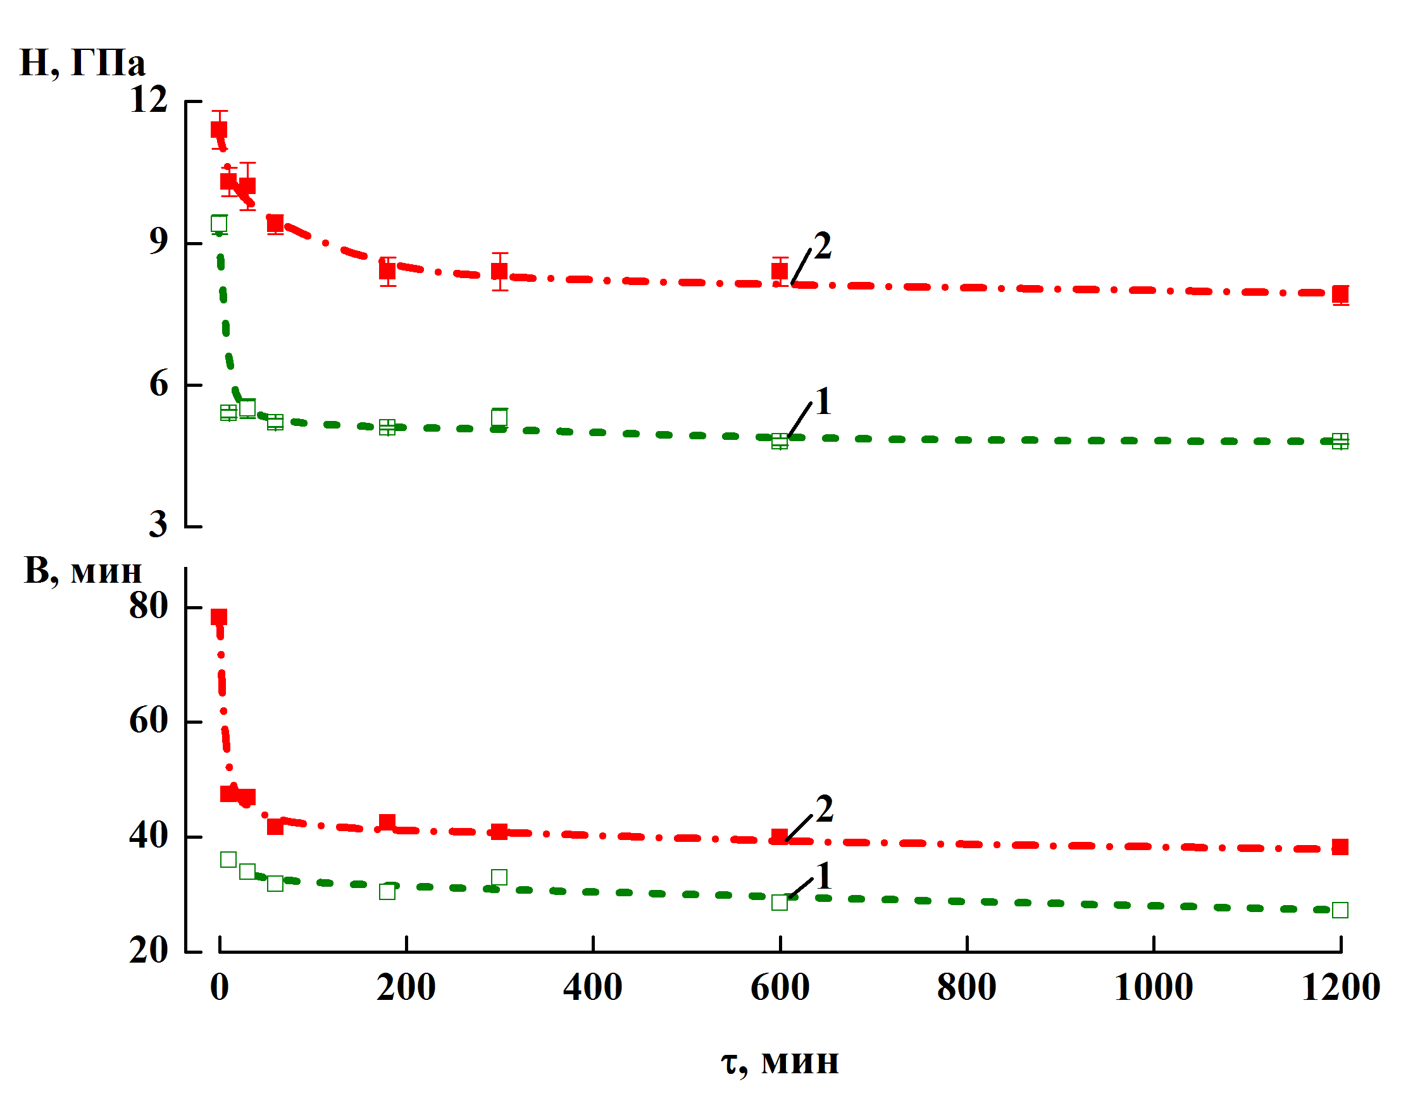  а | 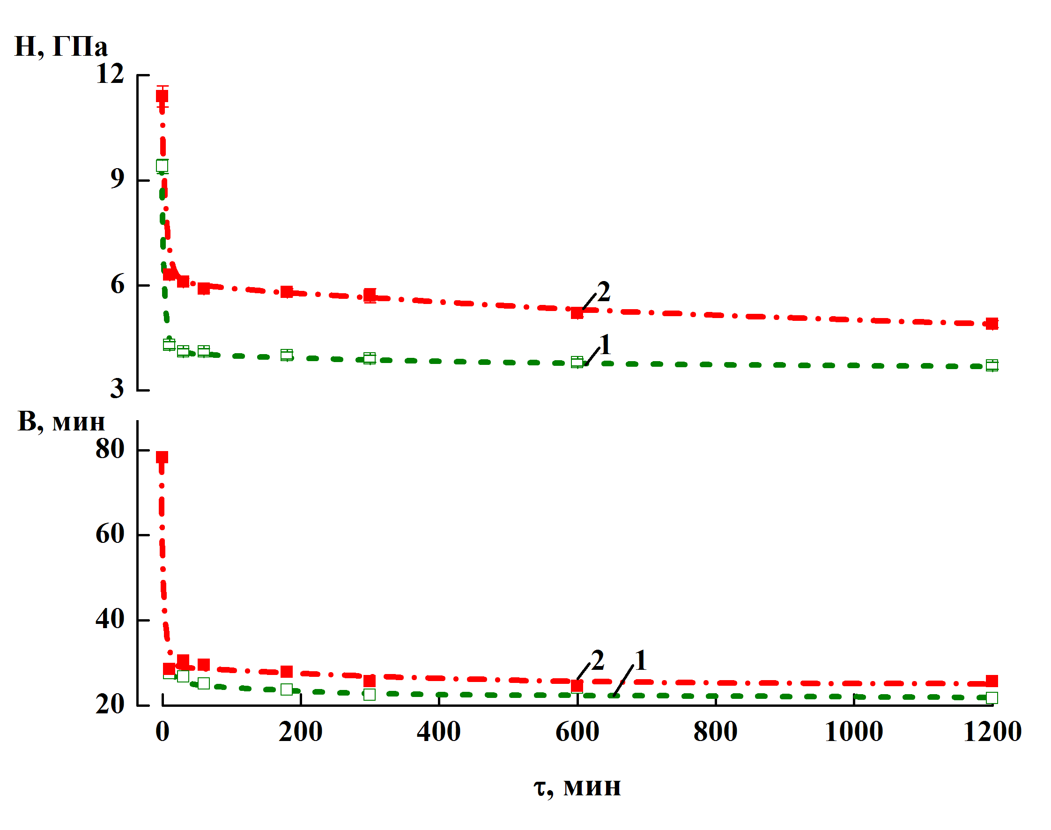  б
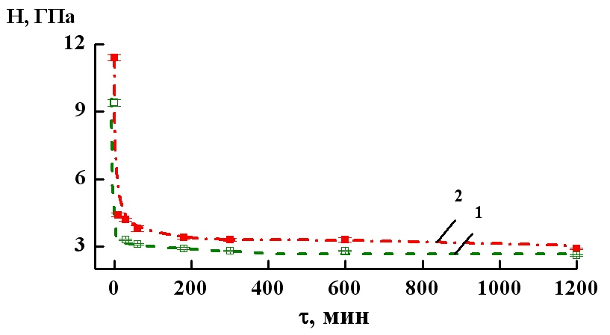  в | Рис. 2. Зависимости микротвердости Н и физического уширения линий В от продолжительности отпуска при температурах 350°С (а), 450°С (б) и 550°С (в) образцов из стали У8 с поверхностью в элекрополированном состоянии (кривые 1) и после фрикционного воздействия (кривые 2)

Кратковременный (10 мин) отпуск при 450°С вызывает сильное падение твердости стали как в недеформированном, так и деформированном трением состояниях (рис. 2б). При дальнейшем увеличении длительности нагрева до 1200 мин наблюдается плавное снижение твердости при сохранении преимущества в твердости поверхности трения. При часовом нагреве до 450°С в нанокристаллическом слое закаленной углеродистой стали начинается рекристаллизация, которой предшествует выделение дисперсных карбидов и заметное развитие процессов возврата [4, 5]. Дальнейшее протекание указанных процессов при увеличении длительности отпуска τ при 450°С приводит к наблюдаемому уменьшению разницы в твердости электрополированной и деформированной поверхностей от ΔН=2 ГПа при τ=10-30 мин до ΔН=1,2 ГПа при τ=1200 мин (см. рис. 2б). Отпуск продолжительностью 20 ч при 450°С деформированной стали приводит к развитию начальной стадии рекристаллизации, о чем свидетельствует заметное увеличение размеров кристаллитов α-фазы, которые начинают приобретать вид зерен правильной формы с низкой дефектностью (рис. 4а, б). На границах некоторых кристаллитов выявляется полосчатый контраст, характерный для равновесного состояния границ зерен. Однако структура деформированной трением стали остается более дисперсной (см. рис. 4а, б) по сравнению со структурой отпущенной при 450°С (20 ч) закаленной сталью (рис. 4в, г).
Отпуск при температуре 550°С (рис. 2в) вызывает существенное падение микротвердости как электрополированного, так и упрочненного фрикционной обработкой поверхностного слоя стали У8 уже при кратковременном нагреве. Различие в уровне микротвердости деформированной трением и электрополированной поверхности после отпуска при 550°С значительно уменьшается по сравнению с отпуском при температурах 350 и 450°С (см. рис. 2а, б). После выдержки при 550°С в течение 30 мин указанная разница в твердости составляет 0,9 ГПа, а после 20-часового нагрева – лишь 0,3 ГПа (см. рис. 2в). Однако важно подчеркнуть, что во всем диапазоне выдержек при 550°С упрочненная трением сталь сохраняет преимущество в твердости по сравнению с электрополированной поверхностью.
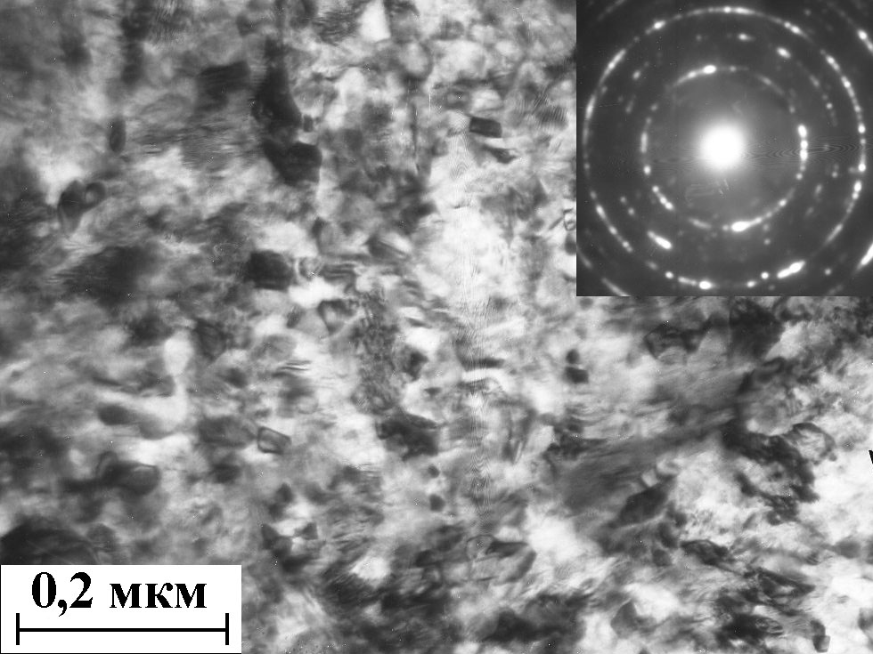  а | 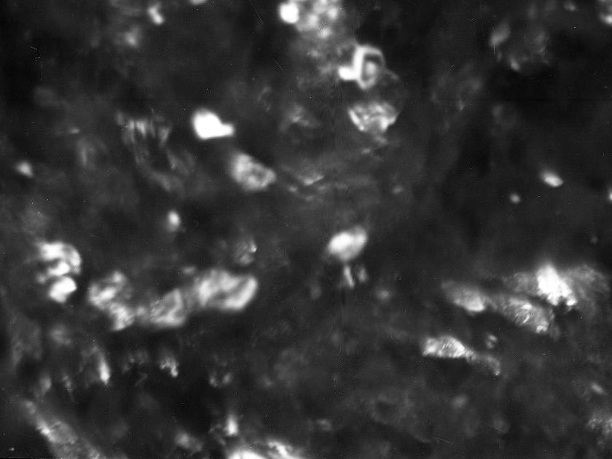  б
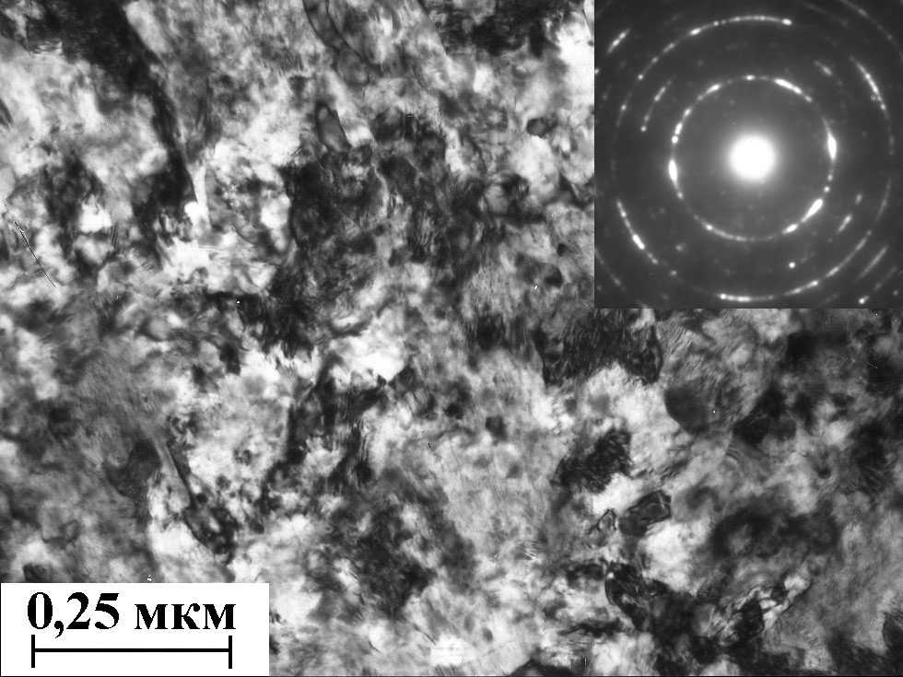  в | 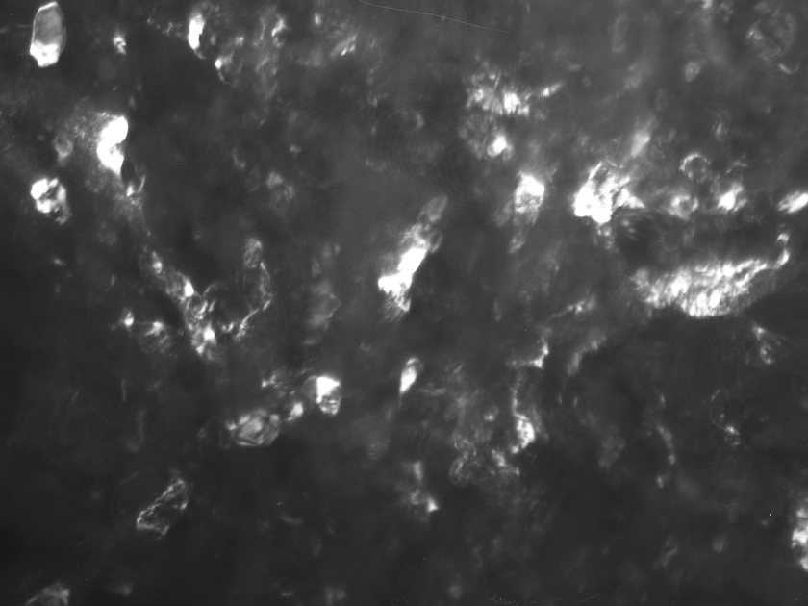  г
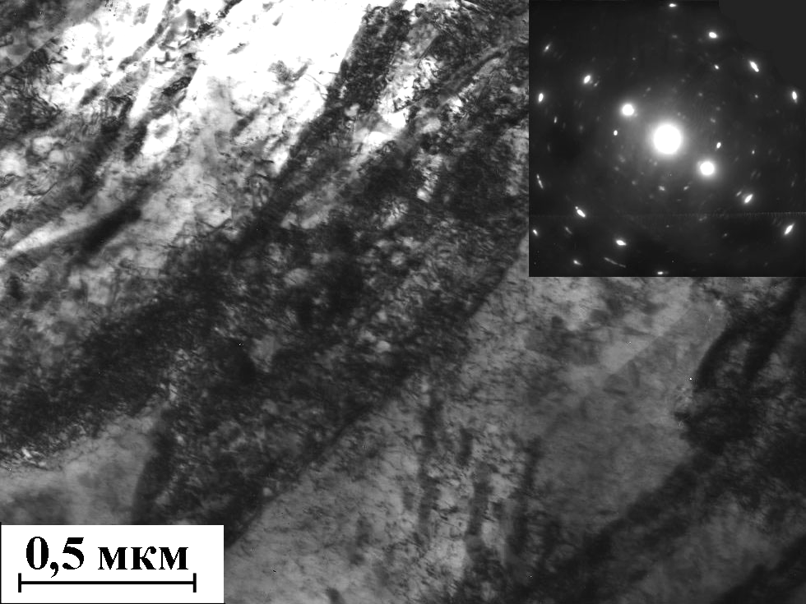  д |   е
Рис. 3. Структура поверхностного слоя закаленной стали У8 после фрикционного нагружения индентором из закаленной стали У8 в среде аргона и последующих отпусков при 350°С продолжительностью 5 час (а, б) и 20 час (в, г); исходная структура стали У8 после 20-часового отпуска при 350°С (д, е): а, в, д – светлопольные изображения и дифракции; б, г – темнопольное изображение в рефлексе (110)α, е - темнопольное изображение в рефлексе цементита.

Структура деформированной стали после отпуска при 550°С свидетельствует об отсутствии даже при продолжительных высокотемпературных выдержках аномального роста рекристаллизованных зерен вблизи поверхности трения закаленной стали У8 (рис. 5а) по сравнению с недеформированной сталью (рис. 5б).

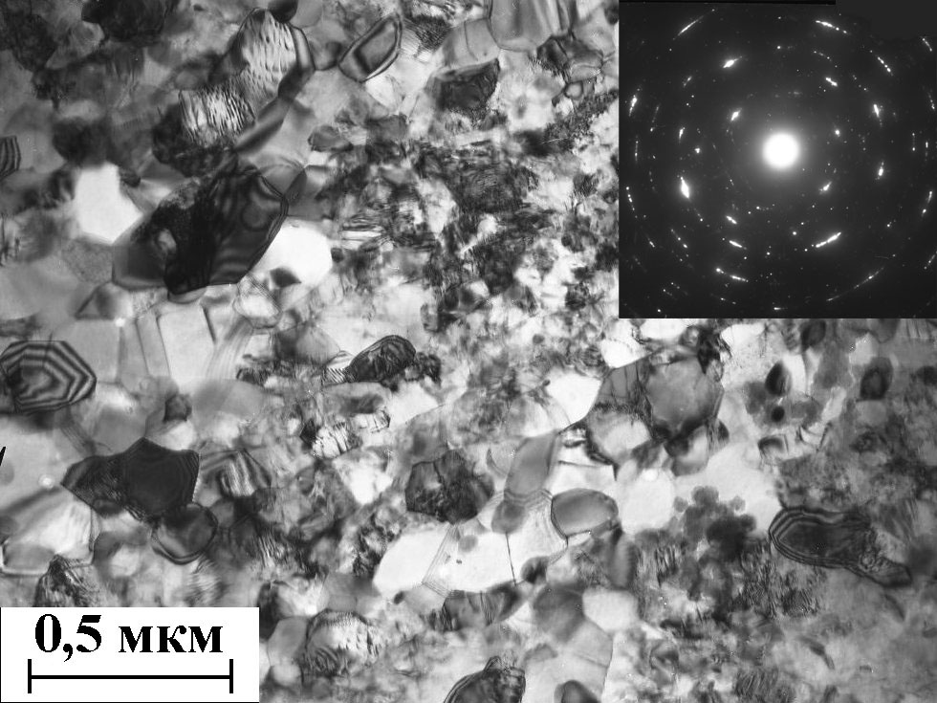  а | 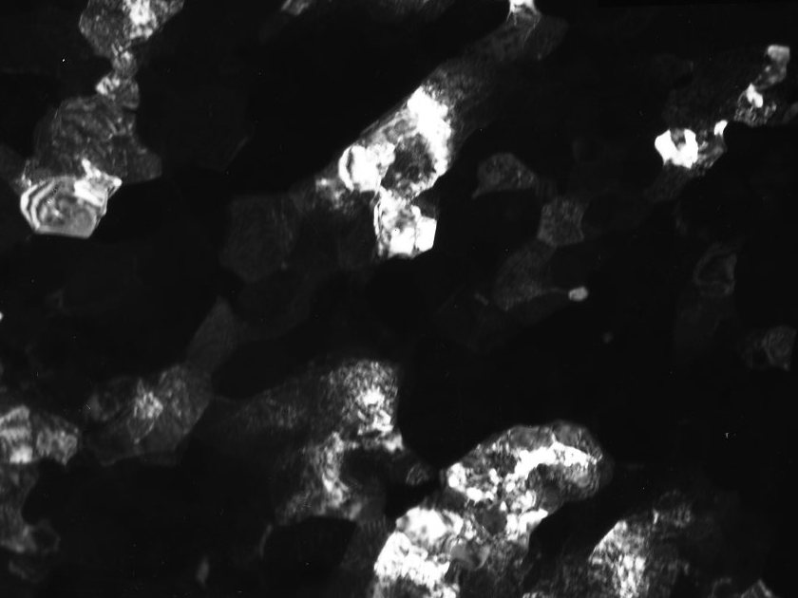  б
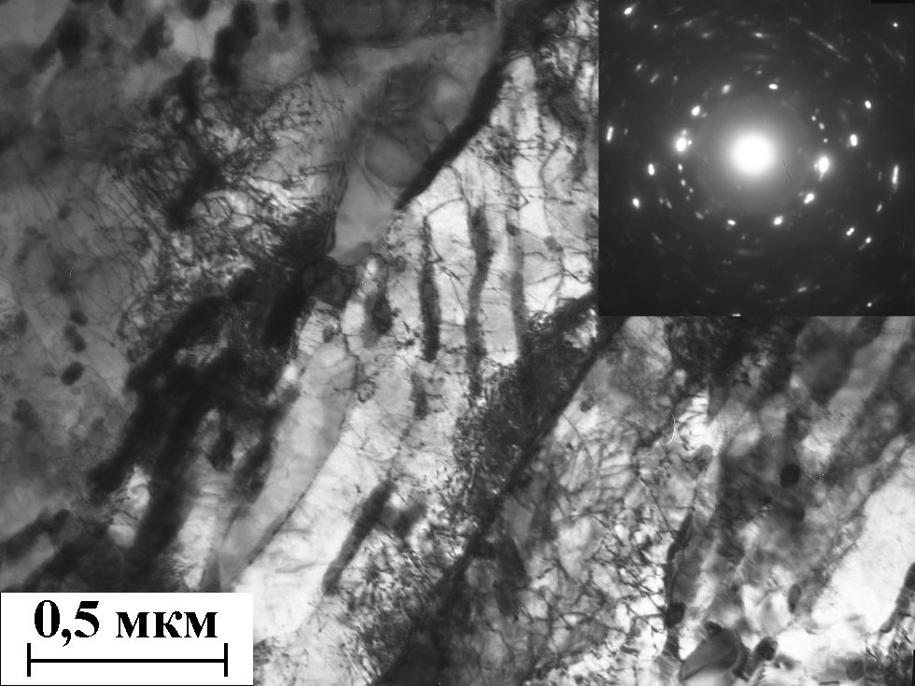  в | 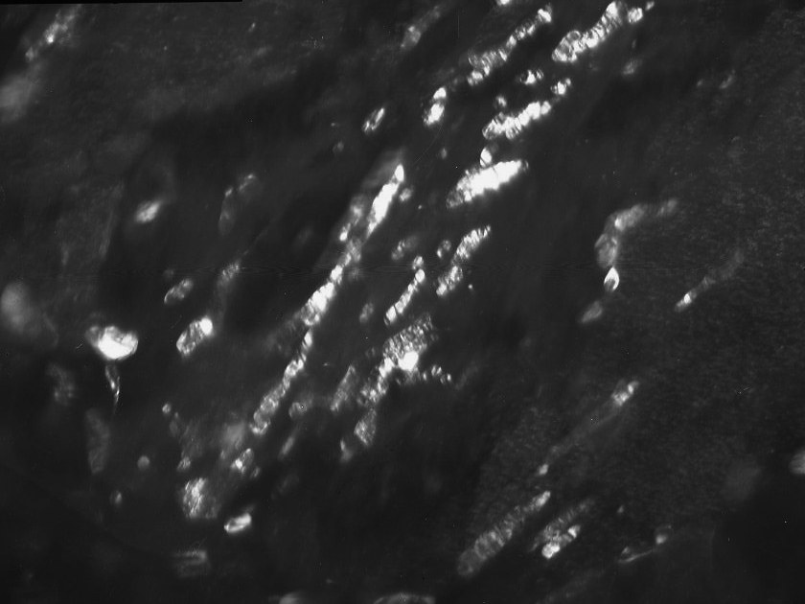  г
Рис. 4. Структура закаленной стали У8 после фрикционного нагружения и последующего отпуска при 450°С продолжительностью 20 час (а, б), а также после закалки и 20-часового отпуска при 450 °С (в, г):
а, в – светлопольные изображения и дифракции; б – темнопольное изображение в рефлексе (110)a, г - темнопольное изображение в рефлексе цементита.

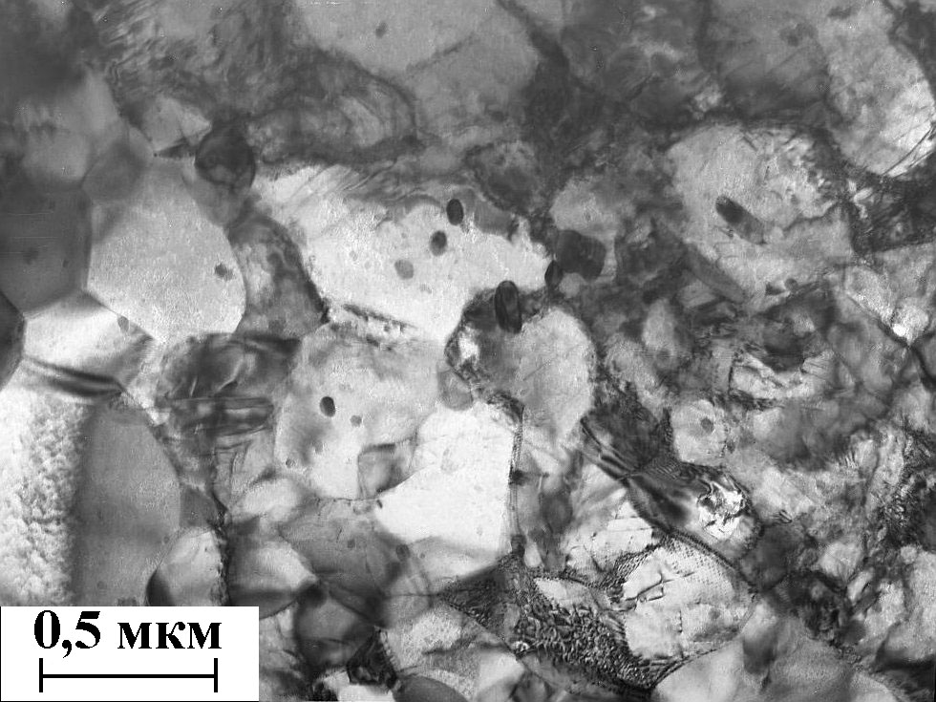  а | 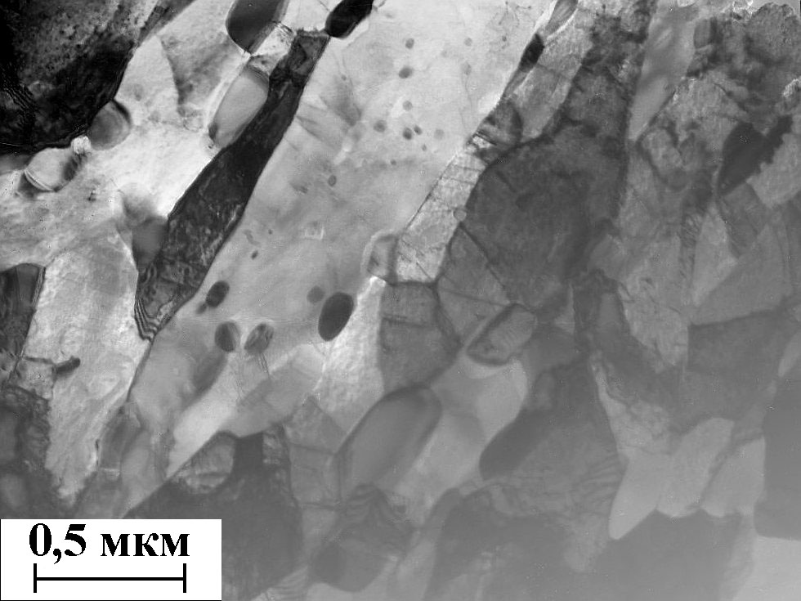  б
Рис. 5. Структура закаленной стали У8 после фрикционного нагружения и последующего отпуска при 550°С продолжительностью 20 час (а), а также после закалки и 20-часового отпуска при 550 °С (б).

Рассмотренные результаты согласуются с полученными в последние годы экспериментальными данными об особенностях рекристаллизации и замедленном росте зерна в сильнодеформированных сталях при нагреве. Так, авторы работы [7] отмечают существенно меньший рост зерна при 600°С (1 ч) в деформированной сдвигом под давлением высокоуглеродистой перлитной стали по сравнению со сталью, подвергнутой менее интенсивной деформации холодной прокаткой. При этом стабилизацию размера зерна связывают с наличием в нанокристаллической структуре большого количества зародышей рекристаллизации, а также с выделением дисперсных карбидов при нагреве. В работе [8] увеличение степени деформирования низкоуглеродистой стали при проведении равноканального углового прессования приводило к замедлению не только процессов возврата, но и кинетики рекристаллизации при нагреве субмикрокристаллического феррита. При отжиге нанокристаллического феррита, сформированного в высокоуглеродистой стали деформацией в шаровой мельнице, может наблюдаться непрерывный постепенный рост зерен при отжиге (в отличие от обычной ускоренной рекристаллизации деформированного при меньших степенях феррита), что связывают с наличием в нанокристаллической структуре свободных от дислокаций сильно разориентированных нанозерен [9].

ЗАКЛЮЧЕНИЕ

Таким образом, сравнительный анализ результатов электронно-микроскопического, рентгеновского и микродюрометрического исследований (см. рис. 1-5) показывает, что основными причинами повышенного сопротивления термическому разупрочнению нанокристаллических структур трения, сформированных при фрикционной обработке в поверхностных слоях закаленных сталей, являются:
1) сохранение до температур нагрева не менее 350°С повышенной дисперсности α-фазы даже при длительных (20 ч) выдержках; 2) эффективное закрепление дислокаций углеродом в результате активизации в нанокристаллическом мартенсите процессов деформационного динамического старения; 3) торможение формирования и роста карбидных частиц, а также процессов возврата при нагреве деформированного трением поверхностного слоя; 4) отсутствие даже при продолжительных (20 ч) высокотемпературных (550°С) выдержках аномального роста рекристаллизованных зерен.

Работа выполнена при частичной поддержке проекта № 09-П-1-1008 по программе Президиума РАН №22 и междисциплинарного проекта № 09-М-12-2002 ИМАШ УрО РАН и ИФМ УрО РАН
Литература

1. Валиев Р.З., Александров И.В. Наноструктурные материалы, полученные интенсивной пластической деформацией. М.: Логос, 2000, 272 с.
2. Коршунов Л.Г., Макаров А.В., Черненко Н.Л., Насонов С.П. Структура, прочность и теплостойкость мартенсита стали У8, деформированной трением // ФММ. 1996, т. 82, № 2, 38-48.
3. Ivanisenko Yu., Winderlich R.K., Valiev R.Z., Fecht H.-J. Annealing behaviour of nanostructured carbon steel produced by severe plastic deformation // Scripta Materialia. 2003, v. 49, 947-952.
4. Макаров А.В., Коршунов Л.Г., Малыгина И.Ю., Солодова И.Л. Повышение теплостойкости и износостойкости закаленных углеродистых сталей фрикционной упрочняющей обработкой // МиТОМ. 2007, № 3, 57-62.
5. Макаров А.В., Коршунов Л.Г., Солодова И.Л., Малыгина И.Ю. Эволюция при нагреве нанокристаллической структуры, сформированной интенсивной пластической деформацией на поверхности эвтектоидной стали // Материалы III Международной школы «Физическое материаловедение» «Наноматериалы технического и медицинского назначения». Тольятти: ТГУ. – 2007. – С. 199–202.
6. Макаров А.В., Коршунов Л.Г. Прочность и износостойкость нанокристаллических структур поверхностей трения сталей с мартенситной основой // Известия ВУЗов. Физика.– 2004.– № 8.– С. 65–80.
7. Ivanisenko Yu., Winderlich R.K., Valiev R.Z., Fecht H.-J. Annealing behaviour of nanostructured carbon steel produced by severe plastic deformation // Scripta Materialia. – 2003. – V.49. – P.947-952.
8. Park K.-T., Shin D.H. Annealing behavior of submicrometer grained ferrite in a low carbon steel fabricated by severe plastic deformation // Materials Science and Engineering: A. – 2002. – V.334. – P.79-86.
9. Xu Y., Liu Z.G., Umemoto M., Tsuchiya K. Formation and annealing behavior of nanocrystalline ferrite in Fe-0.89C spheroidite steel produced by ball milling // Metallurgical and Materials Transactions: A. – 2002. – V.33, No.7. – P.2195-2203.

